- 门磁传感器硬件
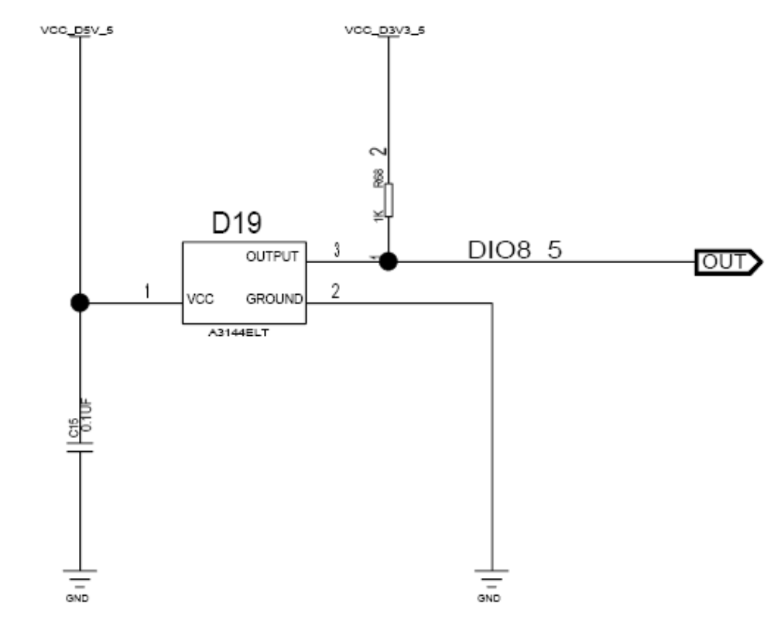
当磁铁靠近门磁传感器时，门磁传感器检测到磁，其信号输出管脚3输出低电平，当磁铁远离门磁传感器时，门磁传感器未检测到磁，其信号输出管脚3输出高电平。用单片机采集管脚3的电平变化，即可检测到磁铁是否从门磁传感器上移走，从而发出报警。管脚3与CC2531的P0_6相连。
- 门磁传感器软件
  - 代码实现
程序主要是定时采集门磁传感器管脚3的电平。为避免发生误报警，程序的算法是：检测10电平，如果有8次以上是高电平，就认为没有检测到磁，磁铁已移走，发出报警。
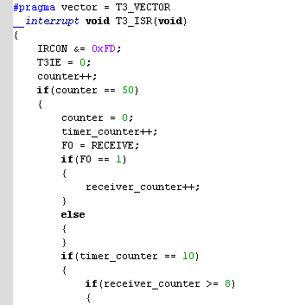
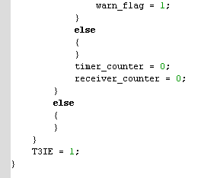
  - 观察现象
LED_P17小灯不停闪烁表示报警，即磁铁已从门磁传感器上移走。当磁铁距离门磁传感器1cm以内时，LED_P17小灯不闪烁，表示无报警。

